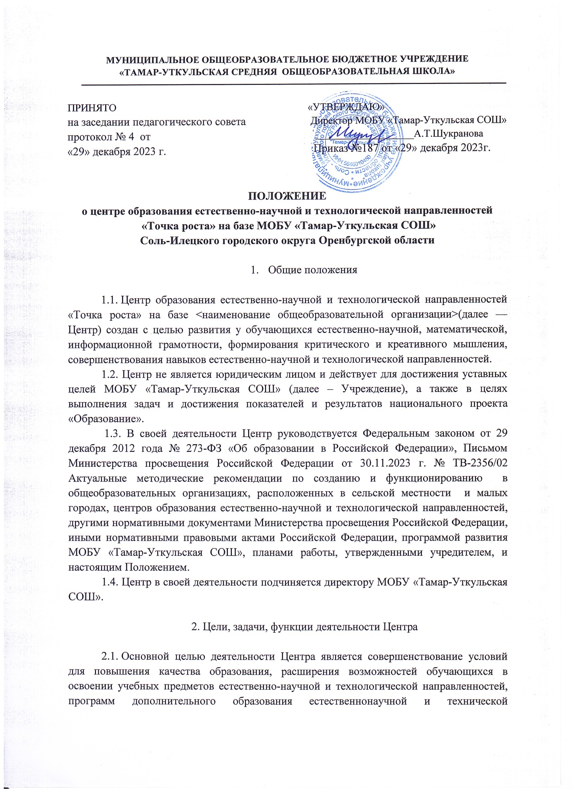

направленностей, а также для практической отработки учебного материала по учебным предметам «Физика», «Химия», «Биология».
2.2. Задачами Центра являются:
2.2.1. Реализация основных общеобразовательных программ по учебным предметам естественно-научной и технологической направленностей, в том числе в рамках внеурочной деятельности обучающихся;
2.2.2. Разработка и реализация разноуровневых дополнительных общеобразовательных программ естественнонаучной и технической направленностей, а также иных программ, в том числе в каникулярный период;
2.2.3. Вовлечение обучающихся и педагогических работников в проектную деятельность;
2.2.4. Организация внеучебной деятельности в каникулярный период, разработка и реализация соответствующих образовательных программ, в том числе для лагерей, организованных на базе МОБУ «Тамар-Уткульская СОШ» в каникулярный период;
2.2.5. Повышение профессионального мастерства педагогических работников Центра, реализующих основные и дополнительные общеобразовательные программы.
2.3. Центр для достижения цели и выполнения задач вправе взаимодействовать с:
различными образовательными организациями в форме сетевого взаимодействия;
иными образовательными организациями, на базе которых созданы центры «Точка роста»;
федеральным оператором, осуществляющим функции по информационному, методическому и организационно-техническому сопровождению мероприятий по созданию и функционированию центров «Точка роста», в том числе по вопросам повышения квалификации педагогических работников;
обучающимися и родителями (законными представителями) обучающихся, в том числе с применением дистанционных образовательных технологий.

3. Порядок управления Центром

3.1. Директор МОБУ «Тамар-Уткульская СОШ» издает локальный нормативный акт о назначении руководителя Центра (куратора, ответственного за функционирование и развитие), а также о создании Центра и утверждении Положения о деятельности Центра.
3.2. Руководителем Центра может быть назначен сотрудник МОБУ «Тамар-Уткульская СОШ» из числа руководящих и педагогических работников.
3.3. Руководитель Центра обязан:
3.3.1. Осуществлять оперативное руководство Центром;
3.3.2. Представлять интересы Центра по доверенности в муниципальных, государственных органах региона, организациях для реализации целей и задач Центра;
3.3.3.Отчитываться перед директором МОБУ «Тамар-Уткульская СОШ» о результатах работы Центра;
3.3.4.Выполнять иные обязанности, предусмотренные законодательством, уставом МОБУ «Тамар-Уткульская СОШ», должностной инструкцией и настоящим Положением.
3.4. Руководитель Центра вправе:
3.4.1. Осуществлять расстановку кадров Центра, прием на работу которых осуществляется приказом руководителя Учреждения;
3.4.2. По согласованию с директором МОБУ «Тамар-Уткульская СОШ» организовывать учебно-воспитательный процесс в Центре в соответствии с целями и задачами Центра и осуществлять контроль за его реализацией;
3.4.3. Осуществлять подготовку обучающихся к участию в конкурсах, олимпиадах, конференциях и иных мероприятиях по профилю направлений деятельности Центра;
3.4.4. По согласованию с руководителем Учреждения осуществлять организацию и проведение мероприятий по профилю направлений деятельности Центра;
3.4.5. Осуществлять иные права, относящиеся к деятельности Центра и не противоречащие целям и видам деятельности образовательной организации, а также законодательству Российской Федерации.

